Plans de gestion des sites LIFE Elia

UG:UM209 - Circuit: 70.333: pylône 107 au 113
Nom complet de l’UG: VILLEROUX/HERBAIMONT/FORRIERES SNCB/ON 70KV LI

Action LIFE: Lisière : 12 polygone(s) (0.3, 0.28, 0.18, 0.13, 0.13, 0.06, 0.18, 0.09, 0.02, 0.14, 0.09, 0.12 ha)
Autres actions LIFE sous cette/ces portée(s): Fauche; Lisière restaurée; Pas d’action; Verger

Commune(s): Tenneville

Triage(s) DNF concerné(s): Laneuville-Au-Bois (THOMAS Jacques - GSM: 0477 78 14 09)

Cantonnement(s) DNF concerné(s):NASSOGNE (084/37.43.10)
Info actualisées sur Le portail environnement de Wallonie

Gestionnaire (+ Propriétaire):
ID | Gestionnaire | Propriétaires
SP_66 | DNF | Commune De Tenneville
SP_372 | DNF | Commune De Tenneville
SP_19 | DNF | Commune De Tenneville
SP_47 | Elia | Jacoby, Guy Leopold
SP_60 | DNF | Commune De Tenneville
SP_458 | DNF | Commune De Tenneville
SP_68 | DNF | Commune De Tenneville
SP_69 | DNF | Commune De Tenneville
SP_46 | Elia | Louis, Abel Eli & Clarenne, Berthe Anny
SP_63 | DNF | Commune De Tenneville
SP_520 | ? | Commune De Tenneville
SP_522 | DNF | Commune De Tenneville
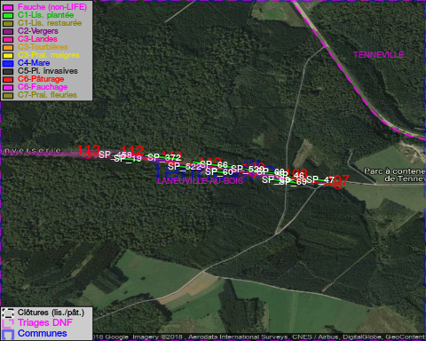

GESTION:

Objectif à long terme :

Lisière structurée stabilisée par sélection d’espèces arbustives

Tous les aménagements ont eu lieu entre July 2013 et April 2014.

Détail par portée
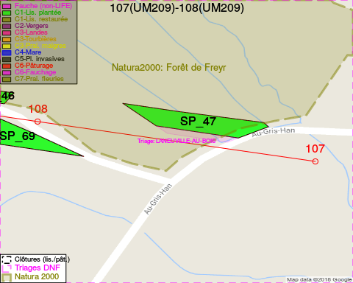
Adresse propriétaire:
- [SP_66] Commune De Tenneville: Rte De Bastogne 1 Tenneville
- [SP_372] Commune De Tenneville: Rte De Bastogne 1 Tenneville
- [SP_19] Commune De Tenneville: Rte De Bastogne 1 Tenneville
- [SP_47] Jacoby, Guy Leopold: Route De Bastogne 35 Tenneville
- [SP_60] Commune De Tenneville: Rte De Bastogne 1 Tenneville
- [SP_458] Commune De Tenneville: Rte De Bastogne 1 Tenneville
- [SP_68] Commune De Tenneville: Rte De Bastogne 1 Tenneville
- [SP_69] Commune De Tenneville: Rte De Bastogne 1 Tenneville
- [SP_46] Louis, Abel Eli & Clarenne, Berthe Anny: Rue De La Foret 5 Tenneville
- [SP_63] Commune De Tenneville: Rte De Bastogne 1 Tenneville
- [SP_520] Commune De Tenneville: Rte De Bastogne 1 Tenneville
- [SP_522] Commune De Tenneville: Rte De Bastogne 1 Tenneville
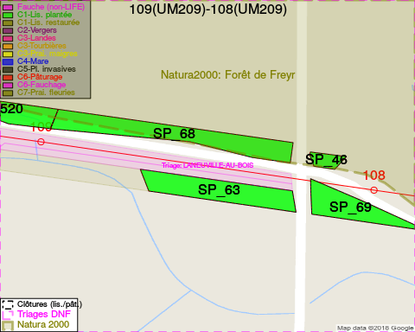
Adresse propriétaire:
- [SP_66] Commune De Tenneville: Rte De Bastogne 1 Tenneville
- [SP_372] Commune De Tenneville: Rte De Bastogne 1 Tenneville
- [SP_19] Commune De Tenneville: Rte De Bastogne 1 Tenneville
- [SP_47] Jacoby, Guy Leopold: Route De Bastogne 35 Tenneville
- [SP_60] Commune De Tenneville: Rte De Bastogne 1 Tenneville
- [SP_458] Commune De Tenneville: Rte De Bastogne 1 Tenneville
- [SP_68] Commune De Tenneville: Rte De Bastogne 1 Tenneville
- [SP_69] Commune De Tenneville: Rte De Bastogne 1 Tenneville
- [SP_46] Louis, Abel Eli & Clarenne, Berthe Anny: Rue De La Foret 5 Tenneville
- [SP_63] Commune De Tenneville: Rte De Bastogne 1 Tenneville
- [SP_520] Commune De Tenneville: Rte De Bastogne 1 Tenneville
- [SP_522] Commune De Tenneville: Rte De Bastogne 1 Tenneville
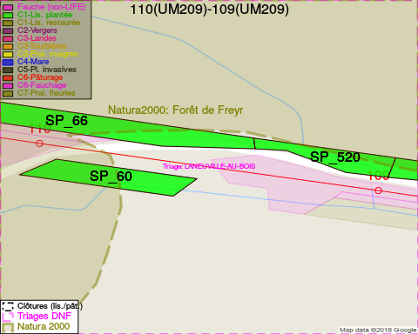
Adresse propriétaire:
- [SP_66] Commune De Tenneville: Rte De Bastogne 1 Tenneville
- [SP_372] Commune De Tenneville: Rte De Bastogne 1 Tenneville
- [SP_19] Commune De Tenneville: Rte De Bastogne 1 Tenneville
- [SP_47] Jacoby, Guy Leopold: Route De Bastogne 35 Tenneville
- [SP_60] Commune De Tenneville: Rte De Bastogne 1 Tenneville
- [SP_458] Commune De Tenneville: Rte De Bastogne 1 Tenneville
- [SP_68] Commune De Tenneville: Rte De Bastogne 1 Tenneville
- [SP_69] Commune De Tenneville: Rte De Bastogne 1 Tenneville
- [SP_46] Louis, Abel Eli & Clarenne, Berthe Anny: Rue De La Foret 5 Tenneville
- [SP_63] Commune De Tenneville: Rte De Bastogne 1 Tenneville
- [SP_520] Commune De Tenneville: Rte De Bastogne 1 Tenneville
- [SP_522] Commune De Tenneville: Rte De Bastogne 1 Tenneville
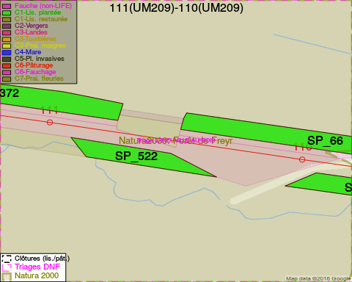
Adresse propriétaire:
- [SP_66] Commune De Tenneville: Rte De Bastogne 1 Tenneville
- [SP_372] Commune De Tenneville: Rte De Bastogne 1 Tenneville
- [SP_19] Commune De Tenneville: Rte De Bastogne 1 Tenneville
- [SP_47] Jacoby, Guy Leopold: Route De Bastogne 35 Tenneville
- [SP_60] Commune De Tenneville: Rte De Bastogne 1 Tenneville
- [SP_458] Commune De Tenneville: Rte De Bastogne 1 Tenneville
- [SP_68] Commune De Tenneville: Rte De Bastogne 1 Tenneville
- [SP_69] Commune De Tenneville: Rte De Bastogne 1 Tenneville
- [SP_46] Louis, Abel Eli & Clarenne, Berthe Anny: Rue De La Foret 5 Tenneville
- [SP_63] Commune De Tenneville: Rte De Bastogne 1 Tenneville
- [SP_520] Commune De Tenneville: Rte De Bastogne 1 Tenneville
- [SP_522] Commune De Tenneville: Rte De Bastogne 1 Tenneville
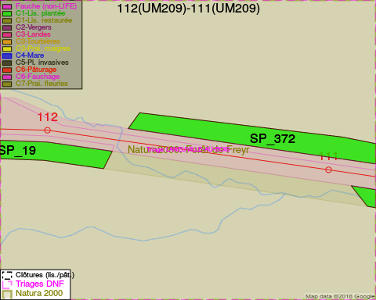
Adresse propriétaire:
- [SP_66] Commune De Tenneville: Rte De Bastogne 1 Tenneville
- [SP_372] Commune De Tenneville: Rte De Bastogne 1 Tenneville
- [SP_19] Commune De Tenneville: Rte De Bastogne 1 Tenneville
- [SP_47] Jacoby, Guy Leopold: Route De Bastogne 35 Tenneville
- [SP_60] Commune De Tenneville: Rte De Bastogne 1 Tenneville
- [SP_458] Commune De Tenneville: Rte De Bastogne 1 Tenneville
- [SP_68] Commune De Tenneville: Rte De Bastogne 1 Tenneville
- [SP_69] Commune De Tenneville: Rte De Bastogne 1 Tenneville
- [SP_46] Louis, Abel Eli & Clarenne, Berthe Anny: Rue De La Foret 5 Tenneville
- [SP_63] Commune De Tenneville: Rte De Bastogne 1 Tenneville
- [SP_520] Commune De Tenneville: Rte De Bastogne 1 Tenneville
- [SP_522] Commune De Tenneville: Rte De Bastogne 1 Tenneville
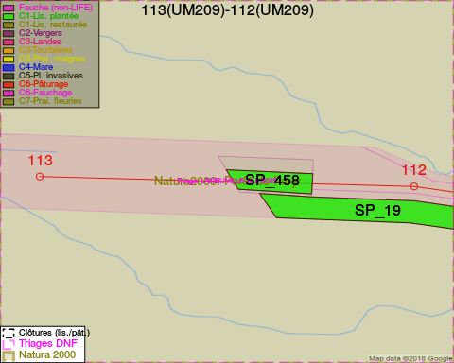
Adresse propriétaire:
- [SP_66] Commune De Tenneville: Rte De Bastogne 1 Tenneville
- [SP_372] Commune De Tenneville: Rte De Bastogne 1 Tenneville
- [SP_19] Commune De Tenneville: Rte De Bastogne 1 Tenneville
- [SP_47] Jacoby, Guy Leopold: Route De Bastogne 35 Tenneville
- [SP_60] Commune De Tenneville: Rte De Bastogne 1 Tenneville
- [SP_458] Commune De Tenneville: Rte De Bastogne 1 Tenneville
- [SP_68] Commune De Tenneville: Rte De Bastogne 1 Tenneville
- [SP_69] Commune De Tenneville: Rte De Bastogne 1 Tenneville
- [SP_46] Louis, Abel Eli & Clarenne, Berthe Anny: Rue De La Foret 5 Tenneville
- [SP_63] Commune De Tenneville: Rte De Bastogne 1 Tenneville
- [SP_520] Commune De Tenneville: Rte De Bastogne 1 Tenneville
- [SP_522] Commune De Tenneville: Rte De Bastogne 1 Tenneville

Document réalisé le 05/05/2018

